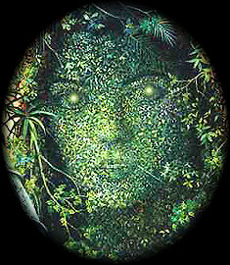
MUTUALISMUL:

DEFINITIE: Mutualismul este relatia obligatorie si pozitiva intre 2 organisme, din care amindoua profita (au avantaj reciproc).

S-a observat ca algele unicelulare (chlorella), aliment ideal pentru cosmonauti, dau ajutor animalelor. Astfel Tridacna, uriasul scoicilor(200kg), poarta in spatiile intracelulare ale mantalei zooxanthele care ofera scoicii glucoza, aminoacizi si oxigenul rezultat din fotosinteza. La randul ei tridacna ii da CO₂ + sarurile de azot si fosfatii pe care ii extrage din apa oceanului.

Una dintre cele mai deosebite prietenii este cea dintre pasarea Indicator si viezurele cautator de miere. Pasarea este unicul animal in afara de molia cerii care se poate hrani cu acest produs indigest. Ea reuseste acest lucru datorita bacteriilor simbionte si fermentilor aflati in stomacul pasarii.

Gheboasele viespi Cynipine obliga planta sa construiasca pentru larvele lor un adapost bun, calduros si trainic si sa le aduca zilnic mancare proaspata. Plantele folosesc aceeasi simbioza. S-a observat ca acei copaci incarcati de gale sunt mai putin atacati sau chiar ocoliti de omizile procesionare si de alti pradatori datorita cantitatii mai mari de onalat de calciu si tanin din frunze.

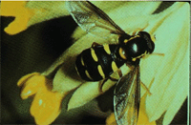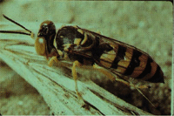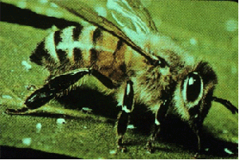

In intestinul gandacilor care se hranesc cu materie lemnoasa (scilofagi), moliilor, tantarilor, care sug sangele omului, traiesc bacterii care ajuta la fermentatia hranei lor unilaterale, substantele rezultate sunt absorbite de intestinul lor si se raspandesc in corp ajutand la crestere si dezvoltare. De exemplu flagelatele simbionte din intestinul termitelor, descompun substantele complexe din lemn in produsi mai simpli pe care termitele ii folosesc in nutritia lor. La randul lor flagelatele au hrana si adapost astfel ca se realizeaza o asociatie foarte stransa, ambii parteneri neputand traii independent. Ex: soarecii si cobaii isi consuma propriile fecale, deoarece ele contin pilule vitaminizante numite cecotrofe. In lipsa lor animalele mor.
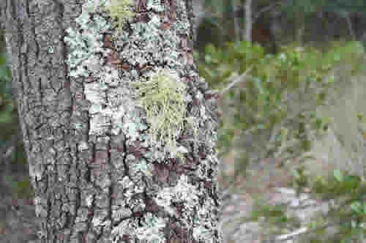

Relatia mutuala dintre crocodil si pasarea crocodil este raspandita pe valea Nilului n-e Africii si pana in nordul Angolei. Dupa ce se hraneste, crocodilul iese pe uscat si sta ore intregi cu gura deschisa, in timp ce pasarelele alearga printre dintii sai ciugulind lipitori, insecte, resturi de mancare.

Pasarea descopera cuibul albinelor tericole (Africa), zboara catre vizuina viezurelui melifer, zbarnaie din aripi, se invarte in jurul vizuinii bursucului. El aude samnalul , iese degraba afara si urmeaza cercetasul care odata ajuns la cuib se ascunde si asteapta. Viezurele distruge cuibul, mananca mierea, lasandu-i calauzei fagurii goliti. Deci fura in comun, dar cel care scoate castanele din foc e viezurele.

Coralii vietuiesc tot cu ajutorul plantelor inferioare. Algele ce traiesc printre coloniile de polipi preiau CO₂ si elibereaza O₂. Calciul necesar cresterii coloniei este absorbit de o alta alga cu care coralii traiesc in simbioza.

Deficitul de substante azotoase pe care nu si le pot procura in mediul lor de viata au facut din frunze adevarate organe digestive la plantele carnivore. Capcanele sub forma de urne (Nepenthes), saculeti (Utricularia), foaie de carte (Pinguicula alpina), peri cu bobite stralucitoare (Drossera), au sucuri digestive care digera insectele. Dar s-a dovedit ca in lichidul digestiv traiesc bacterii si protozoare care se hranesc cu aceste bacterii, planta folosind substantele rezultate din dezintegrarea insectelor cazute in lichidul proteolitic de catre bacterii. Deci se realizeaza un lant trofic simbiotic. Bacteriile dau plantei substantele azotoase rezultate din dezintegrarea insectelor si sunt consumate de protozoare.

In lumea furnicilor, care trebuie sa asigure hrana zilnica unui numar de cateva zeci sau sute de indivizi, se observa o simbioza intre ele si paduchii de frunze – afidele, care au o capacitate fantastica de inmultire. Urmasii unui singur afid, ar putea, inmultindu-se, sa acopere intr-un an intreaga suprafata a pamantului cu o pelicula de paduchi de plante. Furnicile acorda o extraordinara ingrijire acestor paduchi numiti de popor “vacile furnicilor”.
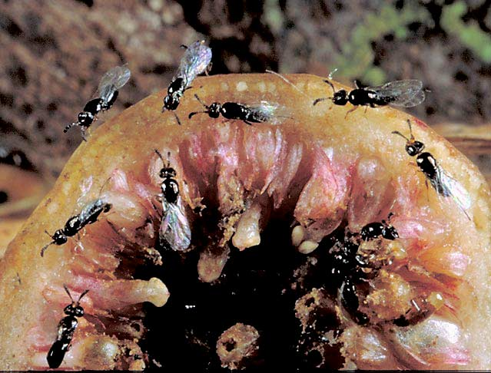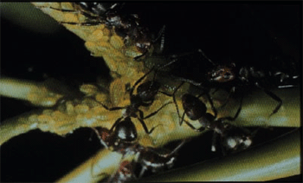

Afidele sunt mici fabrici de substante zaharoase eliminate prin capatul posterior al abdomenului. Acestea sunt excrementele afidelor, formate din seva plantelor transformata in sirop de zahar care apare sub forma unor bobite care, daca insecta nu e crescuta de furnici ce consuma aceste “bobite de miere”, aduc necazuri plantei astupand stomatele cu o pelicula de lac dulce

In general in padurile tropicale traiesc epifitele (orhidee, bromeliacee, cactusi), care in conditii normale, neprimind o cantitate suficienta de lumina s-au adaptat la un mod de existenta simbiotic, ducandu-si viata nu pe sol ci pe trunchiul copacilor, la inaltimi variabile, acolo unde gasesc “ochiuri” prin care razele solare se mai pot strecura.

Formatiunile cecidologice “galele”, intalnite la stejar, maces, sunt o dovada originala a colaborarii stranse intre lumea animala si cea vegetala.

Sacul cu bacterii comunica direct cu apa marina de unde caracatita si rudele ei isi procura direct din mare rezervele de generatori de lumina necesari felinarului.

Relatia de schimb este relatia sociala fundamentala. Schimbul interpersonal de bunuri si servicii tese reteaua de legaturi care uneste animalele. Formula societala este: do ut des. Acolo unde nu exista mutualitate deliberata, unde actiunea este întreprinsa fara nici o intentie de a dobândi beneficiul unei actiuni concomitente a altora, nu exista schimb interpersonal, ci schimb autistic. Nu conteaza daca actiunea autistica este benefica sau daunatoare pentru altii, sau daca nu le pasa deloc de ea. Un animal îsi poate desfasura activitatea numai pentru el, nu pentru multime; însa el este un binefacator neîndoielnic al omenirii. Criminalul îsi ucide victima pentru propriul sau folos; victima nu este nici un caz un partener la aceasta crima, ci doar obiectul ei; ceea ce se savârseste se savârseste împotriva ei.

Concluzie: Daca nu ar exista relatia de mutualism atunci animalele nu s-ar intelege bine si s-ar lupta sau ar face orice altceva decat sa se ajute una pe cealalta...

